Интегрирование дробно-рациональных функций
Метод неопределенных коэффициентов

Дробно-рациональная функция – это дробь, в числителе и знаменателе которой находятся многочлены либо произведения многочленов.

Пример:

Найти неопределенный интеграл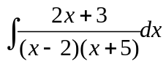.
Для начала проверяем, является ли подынтегральная дробь 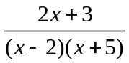 правильной. Дробь является правильной, если степень числителя строго меньше степени знаменателя. В данном случае дробь является правильной.
Далее проверяем, можно ли разложить знаменатель на множители. В знаменателе раскладываем на множители все, что возможно.
Правильную дробь вида можно разложить на сумму простых дробей, используя метод неопределенных коэффициентов:
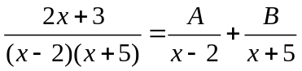
Теперь требуется определить коэффициенты  и . Приведем правую часть выражения к общему знаменателю:
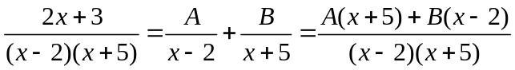
Убираем знаменатели, т.к. они одинаковы. Получим:
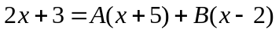, раскроем скобки
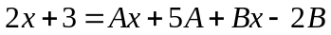,
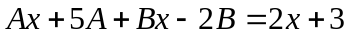.
В полученном выражении сравниваем коэффициенты при всех степенях , начиная с самой старшей. В данном случае старшая степень = 1.
Имеем при 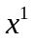: 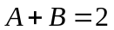
При 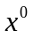: 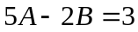
Таким образом, мы получили систему уравнений для определения и :
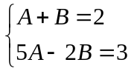
Решая эту систему, получаем 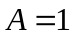, 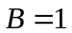.
Теперь можем записать 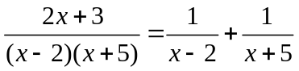.
Коэффициенты и можно определить другим способом:
Подставим в уравнение значения , равные корням знаменателя, получим при :
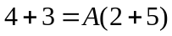, откуда .
При 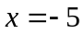 получим 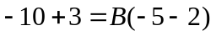, откуда .
Вернемся к искомому интегралу 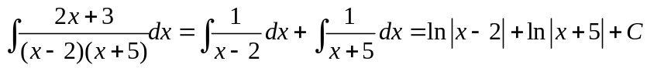

Правила разложения дробно-рациональной функции в сумму элементарных дробей:

1. Если в знаменателе множители первой степени, то при разложении в числителях будут неопределенные коэффициенты , ,  и т.д.
Пример: 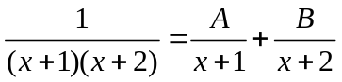
2. Если в знаменателе есть кратные множители, то нужно последовательно перебрать все степени, при этом в числителях будут неопределенные коэффициенты , , и т.д.
Пример: 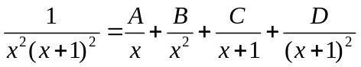
3. Если в знаменателе есть неразложимый многочлен второй степени, то при разложении в числителе будет линейная функция вида 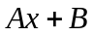.
Пример: 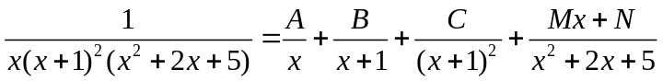
4. Если в знаменателе есть кратные неразложимые многочлены второй степени, то нужно последовательно перебрать все степени, при этом в числителях будут неопределенные коэффициенты , 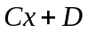 и т.д.
Пример: 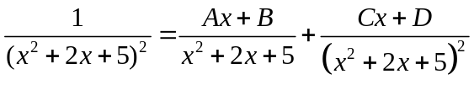
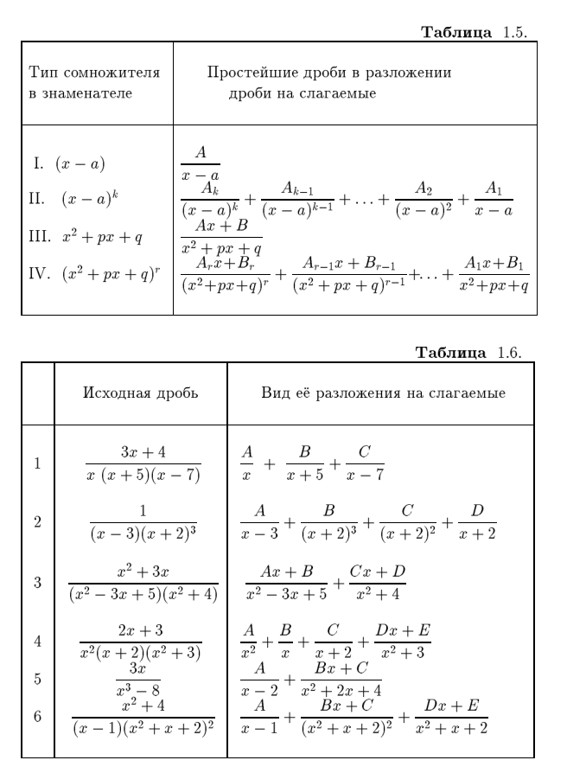

Задания:

Найти неопределенный интеграл

1) 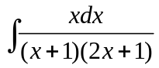
2) 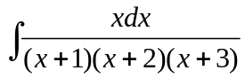
3) 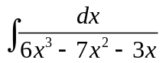
4) 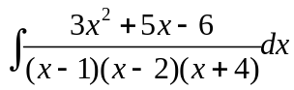
5) 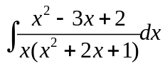
6) 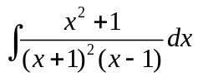
7) 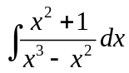
8) 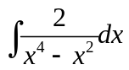
9) 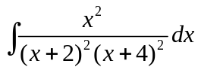
10) 